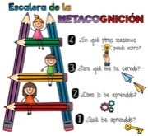**EVALUACIÓN GUÍA Nº 2 Tecnología**

Responde la pregunta de la actividad realizada en la guía Nº2

